Практическая работа № 6

Тема: **Форматирование страниц MS Word. Установка колонтитулов. Создание маркированных, нумерованных, многоуровневых списков.**

**Цель работы**: Знакомство с инструментами форматирования в Word. Освоение основных возможностей оформления текста.

Параметры страницы – поля, ориентация листа, колонки устанавливаются во вкладке **Разметка страницы\Параметры страницы**.

**Колонтитулы –** вкладка **Вставка\Верхний – Нижний Колонтитул.**

Чтобы колонтитул нового раздела не копировал колонтитул предыдущего раздела нужно отключить на появившейся вкладке «**Конструктор работы с** **колонтитулами**» кнопку «**Как в предыдущем**»

Чтобы задать разделы – вкладка **Разметка страницы\Разрывы\Разрывы разделов \Следующая или Текущая страница**

**Задание 1 «Форматирование страницы в MS-Word»**

1. Создать новый документ и сохранить его в свою личную папку под именем

«**Лабораторная 7.doc**»

1. Установить для созданного документа следующие параметры страницы:  
   Левое поле = 3 смПравое поле = 3 см Верхнее поле = 4 см Нижнее поле = 4 см
2. Установить для документа следующий верхний колонтитул:

*документ для сдачи Л/Р №6 –* ***раздел № 1***

1. Вставить в нижний колонтитул номер страницы, и оформить его следующим образом:

- 1 -

1. Вставить в документ 4 пустые страницы
2. Начиная с третьей страницы начать **новый раздел (второй раздел)**
3. Установить для второго раздела следующий верхний колонтитул:

**РАЗДЕЛ 2**

1. В первом разделе установить режим вывода текста в две колонки
2. Напечатать в первый раздел следующий текст:

**КЛАВИШИ И СОЧЕТАНИЯ КЛАВИШ ДЛЯ РАБОТЫ В MS-WORD**

*Редактирование текста:*

**Space** – разделение слов

**Tab** – точное размещение текста на странице

**Enter** – вставка нового абзаца !

**Shift+Enter –** вставка новой строки в том же абзаце !

**Ctrl+Enter** – вставка новой страницы

**Insert** – переключение режима вставки и замены текста

**Delete** – удаление символа справа от курсора

**Backspace** – удаление символа слева от курсора

**ALT+BackSpace** – отмена последнего действия!

Выделение текста - прижать **SHIFT**

1. При помощи буфера обмена скопировать тот же текст во второй раздел
2. Для второго раздела установить альбомную ориентацию страницы
3. Просмотреть документ в режиме **Предварительного просмотра**

**Задание 2**. Простой нумерованный список

Отформатировать приведенный ниже текст в виде списка по указанному образцу

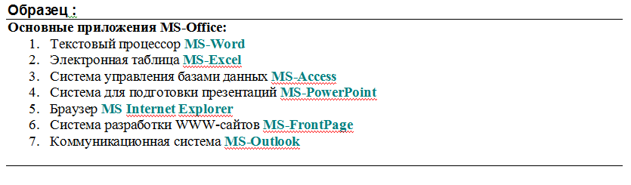

**Задание 3**. Простой маркированный список с форматированием

Отформатировать приведенный ниже текст в виде списка по указанному образцу

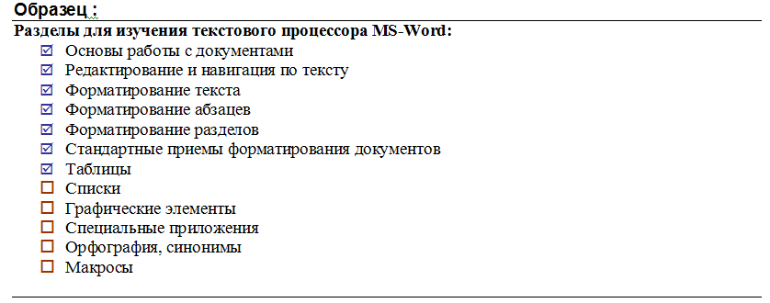

**Задание 4**. Простой многоуровневый список

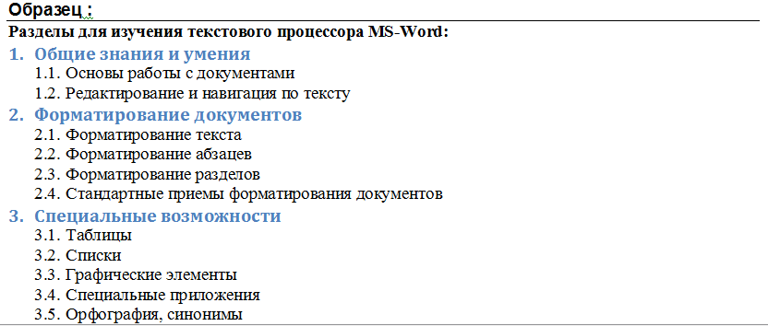 Многоуровневый список отображает элементы с различными уровнями отступа, а не с одним уровнем отступа. Выберите кнопку *Многоуровневый*. Выберите формат нумерации. Введите текст в первый номер списка, нажмите клавишу **ENTER.**  Соответствующие номера автоматически подставляются в начало каждой строки на одинаковом уровне. Чтобы переместить элемент списка на более низкий уровень нумерации (н-р, на уровень 1.1.), щелкните на панели инструментов ***Абзац*** кнопку - *Увеличить отступ* и введите соответствующий текст, затем нажмите клавишу **ENTER**. Чтобы переместить элемент списка на более высокий уровень нумерации, щелкните - *Уменьшить отступ*. Поступая, таким образом, создайте следующий список